**OPIS PRZEDMIOTU ZAMÓWIENIA**

1. Przedmiotem zamówienia jest modernizacja systemu oświetleniowego w budynku Szkoły Podstawowej w Łukomiu poprzez demontaż istniejących, nieefektywnych energetycznie opraw oraz montaż nowych opraw LED z wymiennym źródłem światła.

Zakres obejmuje:

* 1. demontaż i utylizację istniejących opraw,
  2. dostawę i montaż nowych opraw LED wraz ze źródłami światła,
  3. wykonanie prac montażowych na sali gimnastycznej przy użyciu rusztowań lub innego sprzętu umożliwiającego bezpieczne prace na wysokości,
  4. przeprowadzenie pomiarów natężenia oświetlenia po zakończeniu prac,
  5. przygotowanie pełnej dokumentacji powykonawczej (protokoły pomiarów, certyfikaty, atesty).

1. Szczegółowy opis opraw oświetlenia:

Wszystkie oprawy oświetleniowe muszą być produktami pochodzącymi od polskiego producenta lub wytwarzanymi na terenie Rzeczypospolitej Polskiej (pierwsze trzy grupy opraw – rastrowe – muszą być produkowane w Polsce).

1. Oprawy rastrowe natynkowe LED

* 118 szt. – oprawy o wymiarach 120x30 cm, przystosowane do montażu natynkowego, z dwoma świetlówkami LED T8 120 cm (2×18 W), barwa światła 4000 K, CRI ≥ 80.
* Obudowa stalowa malowana proszkowo, odbłyśnik aluminiowy, klosz mleczny z tworzywa o wysokiej przepuszczalności światła.
* Oprawa z wymiennymi źródłami światła LED, zasilanymi jednostronnie, umożliwiająca wymianę bez naruszania konstrukcji oprawy.
* Klasa szczelności IP20, gwarancja 7 lat.
* Zdjęcie poglądowe:

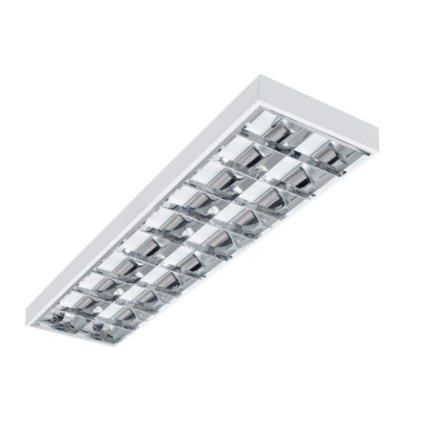

1. Oprawy rastrowe natynkowe LED

* 8 szt. – oprawy o wymiarach 60x30 cm, natynkowe, z dwoma świetlówkami LED T8 60 cm (2×9 W), barwa 4000 K, CRI ≥ 80, obudowa stalowa, odbłyśnik aluminiowy, klosz mleczny.
* Klasa szczelności IP20, gwarancja 7 lat.
* Zdjęcie poglądowe:

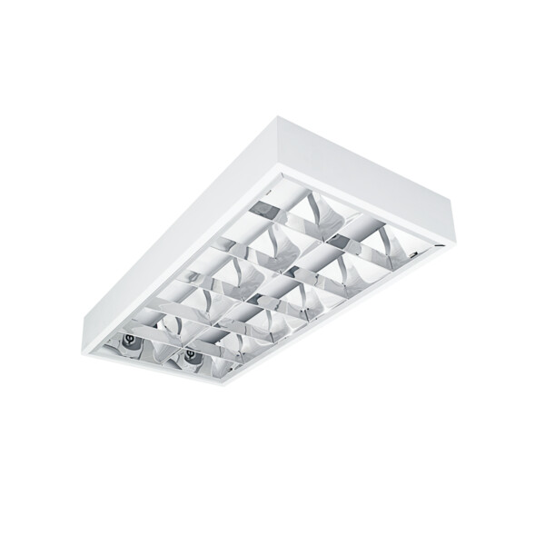

1. Oprawy rastrowe natynkowe LED

* 8 szt. – oprawy o wymiarach 60x60 cm, z czterema świetlówkami LED T8 60 cm (4×9 W), barwa 4000 K, CRI ≥ 80.
* Obudowa stalowa malowana proszkowo, klosz mleczny, wymienne źródła światła.
* Klasa szczelności IP20, gwarancja 7 lat.
* Zdjęcie poglądowe:

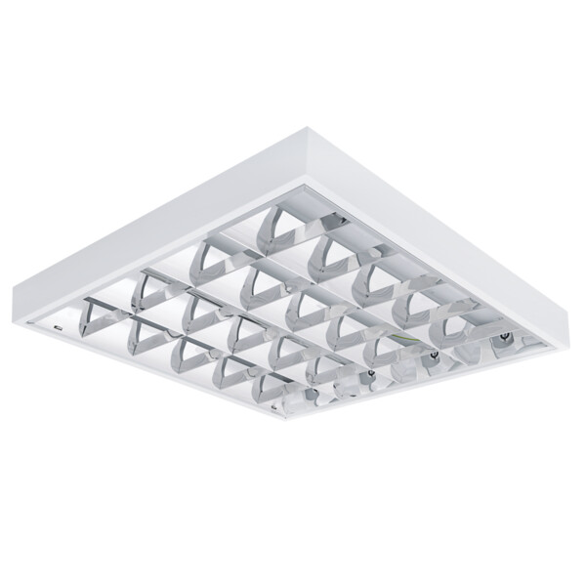

1. Plafoniery LED wewnętrzne

* 31 szt. – plafony LED o mocy regulowanej 12–18 W, z możliwością wyboru barwy światła (CCT) w zakresie 3000–4000 K, strumień świetlny min. 1600 lm, klasa szczelności IP44.
* Obudowa z tworzywa odpornego na uderzenia, mleczny klosz rozpraszający światło.
* Gwarancja 5 lat.
* Zdjęcie poglądowe:

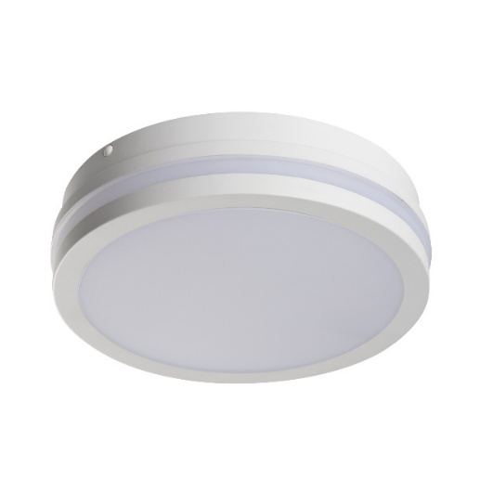

1. Plafoniery LED hermetyczne (zewnętrzne)

* 5 szt. – plafony LED o mocy 10 W, barwa 4000 K, strumień min. 900 lm, klasa szczelności IP65, odporność mechaniczna IK08.
* Obudowa hermetyczna, odporna na warunki atmosferyczne.
* Gwarancja 5 lat.
* Zdjęcie poglądowe:

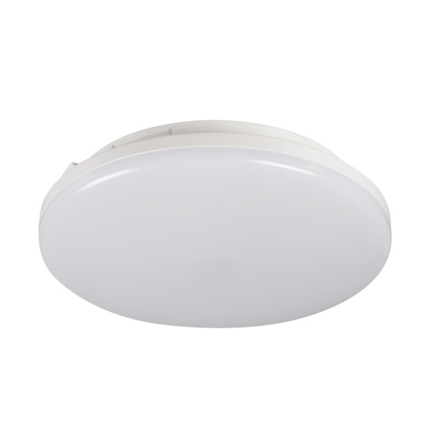

1. Naświetlacze LED – sala gimnastyczna

* 8 szt. – naświetlacze LED o mocy 100 W, strumień min. 16 000 lm, barwa 4000 K, kąt świecenia 100–120°, klasa szczelności IP65, obudowa aluminiowa z szybą hartowaną.
* Każdy naświetlacz zostanie wyposażony w siatkę ochronną zabezpieczającą przed uszkodzeniem mechanicznym.
* Montaż wymaga zastosowania rusztowań lub innego sprzętu do pracy na wysokościach.
* Gwarancja 5 lat.
* Zdjęcie poglądowe naświetlacza:

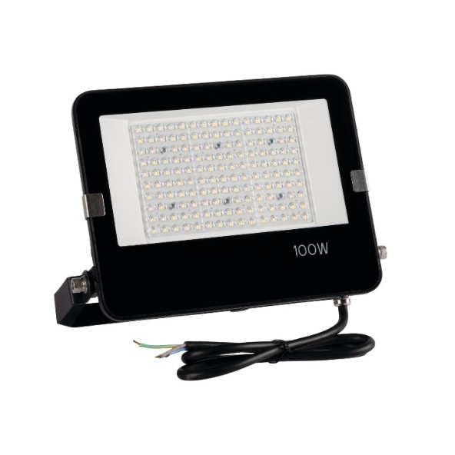

* Zdjęcie poglądowe siatka zabezpieczająca:

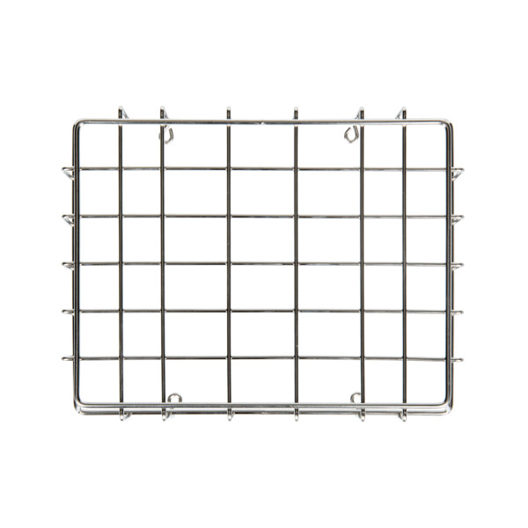

1. Oprawy awaryjne LED

* 9 szt. – oprawy awaryjne LED z czasem podtrzymania min. 1 godzina, montaż natynkowy, wyposażone w autotest i piktogram ewakuacyjny.
* Klasa szczelności IP42, gwarancja 2 lata.
* Zdjęcie poglądowe:

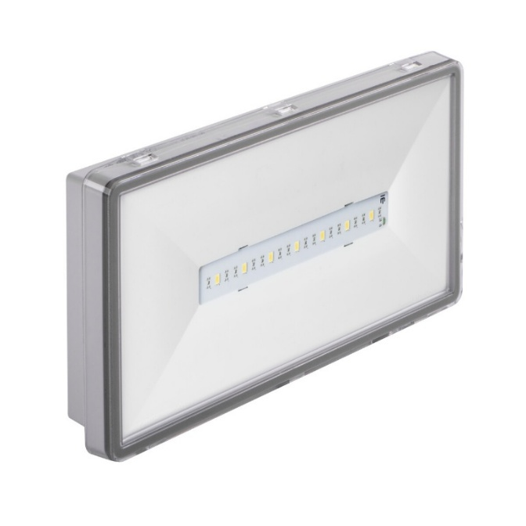

1. Wymagania techniczne:
   1. Wszystkie nowe oprawy oświetleniowe muszą spełniać normę PN-EN 12464-1:2021 „Światło i oświetlenie – Oświetlenie miejsc pracy – Część 1: Miejsca pracy we wnętrzach”, zapewniając odpowiednie natężenie oświetlenia w poszczególnych pomieszczeniach szkoły.
   2. Temperatura barwowa opraw: 4000 K (światło neutralne).
   3. Wskaźnik oddawania barw (CRI) nie mniejszy niż 80.
   4. Oprawy powinny posiadać certyfikaty CE oraz spełniać wymagania dotyczące efektywności energetycznej.
2. Wymagania dotyczące efektu ekologicznego.
   1. Po zakończeniu modernizacji, całkowita moc zainstalowanego oświetlenia nie może przekroczyć 6128 W (obecna moc: 15440 W).
   2. Oczekiwane zmniejszenie zużycia energii elektrycznej o 60,31%. (16389,12 kWh/rok)
   3. Oczekiwane zmniejszenie emisji CO₂ o 60,31% (9,784 MG/rok)
3. Dokumentacja powykonawcza:
   1. Wykonawca zobowiązany jest do przeprowadzenia pomiarów natężenia oświetlenia po zakończeniu prac, w celu potwierdzenia zgodności z obowiązującymi normami.
   2. Wyniki pomiarów należy przedstawić w formie protokołu, który będzie stanowił integralną część dokumentacji powykonawczej.
   3. Dokumentacja powykonawcza musi zawierać również certyfikaty CE oraz dokumenty dotyczące efektywności energetycznej
4. Parametry techniczne i wymagania ogólne

* Temperatura barwowa: 4000 K (światło neutralne)
* Wskaźnik oddawania barw (CRI): ≥ 80
* Współczynnik mocy (PF): ≥ 0,9
* Sprawność opraw: ≥ 85%
* Zasilanie: 230 V AC, 50 Hz
* Żywotność źródeł LED: ≥ 50 000 h
* Wszystkie oprawy muszą spełniać normę PN-EN 12464-1:2021
* Wymagane oznaczenia i certyfikaty: CE, deklaracja zgodności UE
* Oprawy rastrowe muszą umożliwiać wymianę źródeł światła bez naruszenia konstrukcji

1. Dokumentacja powykonawcza

Po zakończeniu prac wykonawca przekaże:

* protokoły pomiarów natężenia oświetlenia,
* certyfikaty CE i deklaracje zgodności,
* gwarancje, instrukcje użytkowania,
* potwierdzenia utylizacji zdemontowanych elementów,
* dokumentację fotograficzną.

1. Wymagania dodatkowe:

* Wszystkie prace należy wykonywać z zachowaniem zasad BHP i prawa budowlanego.
* Montaż opraw na sali gimnastycznej należy przeprowadzić z użyciem rusztowań lub innego sprzętu umożliwiającego bezpieczne prace na wysokościach.
* Prace montażowe muszą być realizowane poza godzinami pracy szkoły lub w weekendy. W dni robocze dopuszcza się wykonywanie robót po godzinie 15:00. Szczegółowy harmonogram prac zostanie uzgodniony z Dyrektorem Szkoły po podpisaniu umowy.
* Wykonawca zobowiązany jest do zminimalizowania przerw w funkcjonowaniu placówki i zachowania porządku na terenie szkoły.
* Wszystkie zdemontowane elementy należy zutylizować zgodnie z przepisami o gospodarce odpadami.

1. Informacje dotyczące dofinansowania:
   1. Zadanie współfinansowane ze środków Wojewódzkiego Funduszu Ochrony Środowiska i Gospodarki Wodnej w Warszawie, w ramach programu „Modernizacja oświetlenia” (2025-OA-1).
   2. Wykonawca zobowiązany jest do przekazania informacji i danych niezbędnych do potwierdzenia osiągnięcia efektu ekologicznego, wymaganych przez WFOŚiGW.
2. Gwarancja:

* Oprawy rastrowe – 7 lat
* Plafony i naświetlacze – 5 lat
* Oprawy awaryjne – 2 lata
* Źródła światła LED – 3 lata

1. Dokumentacja fotograficzna lamp podlegających demontażowi:

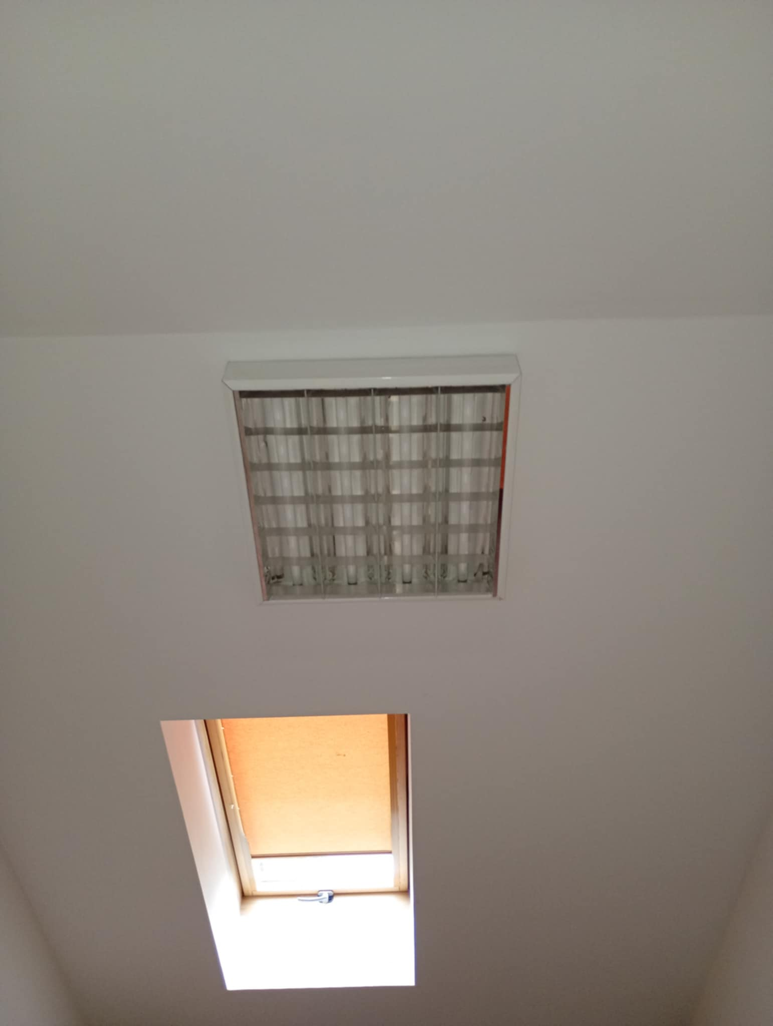

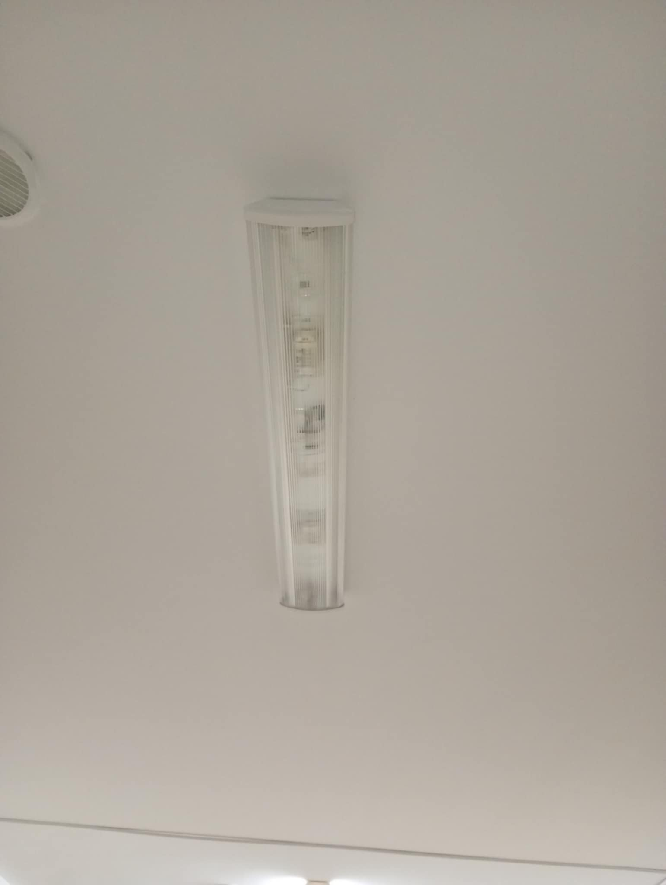

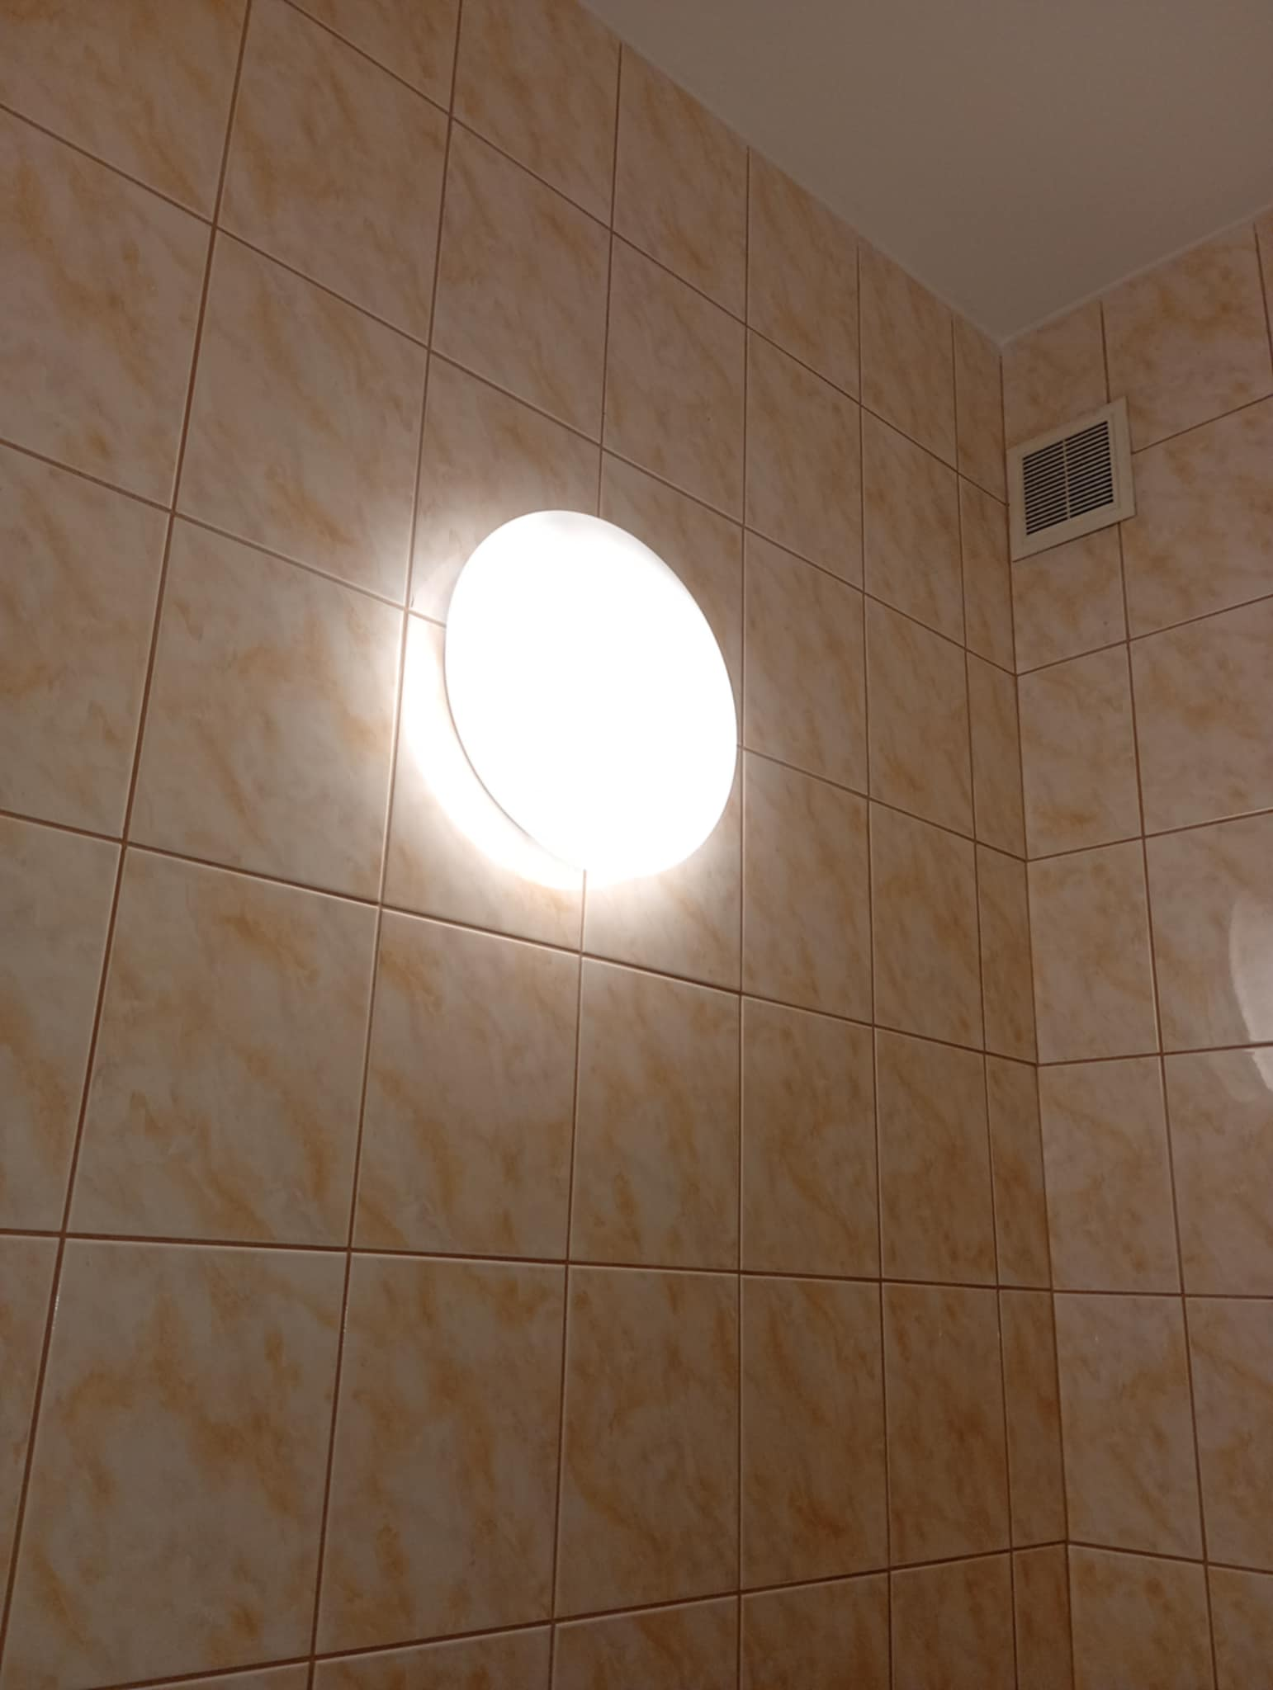

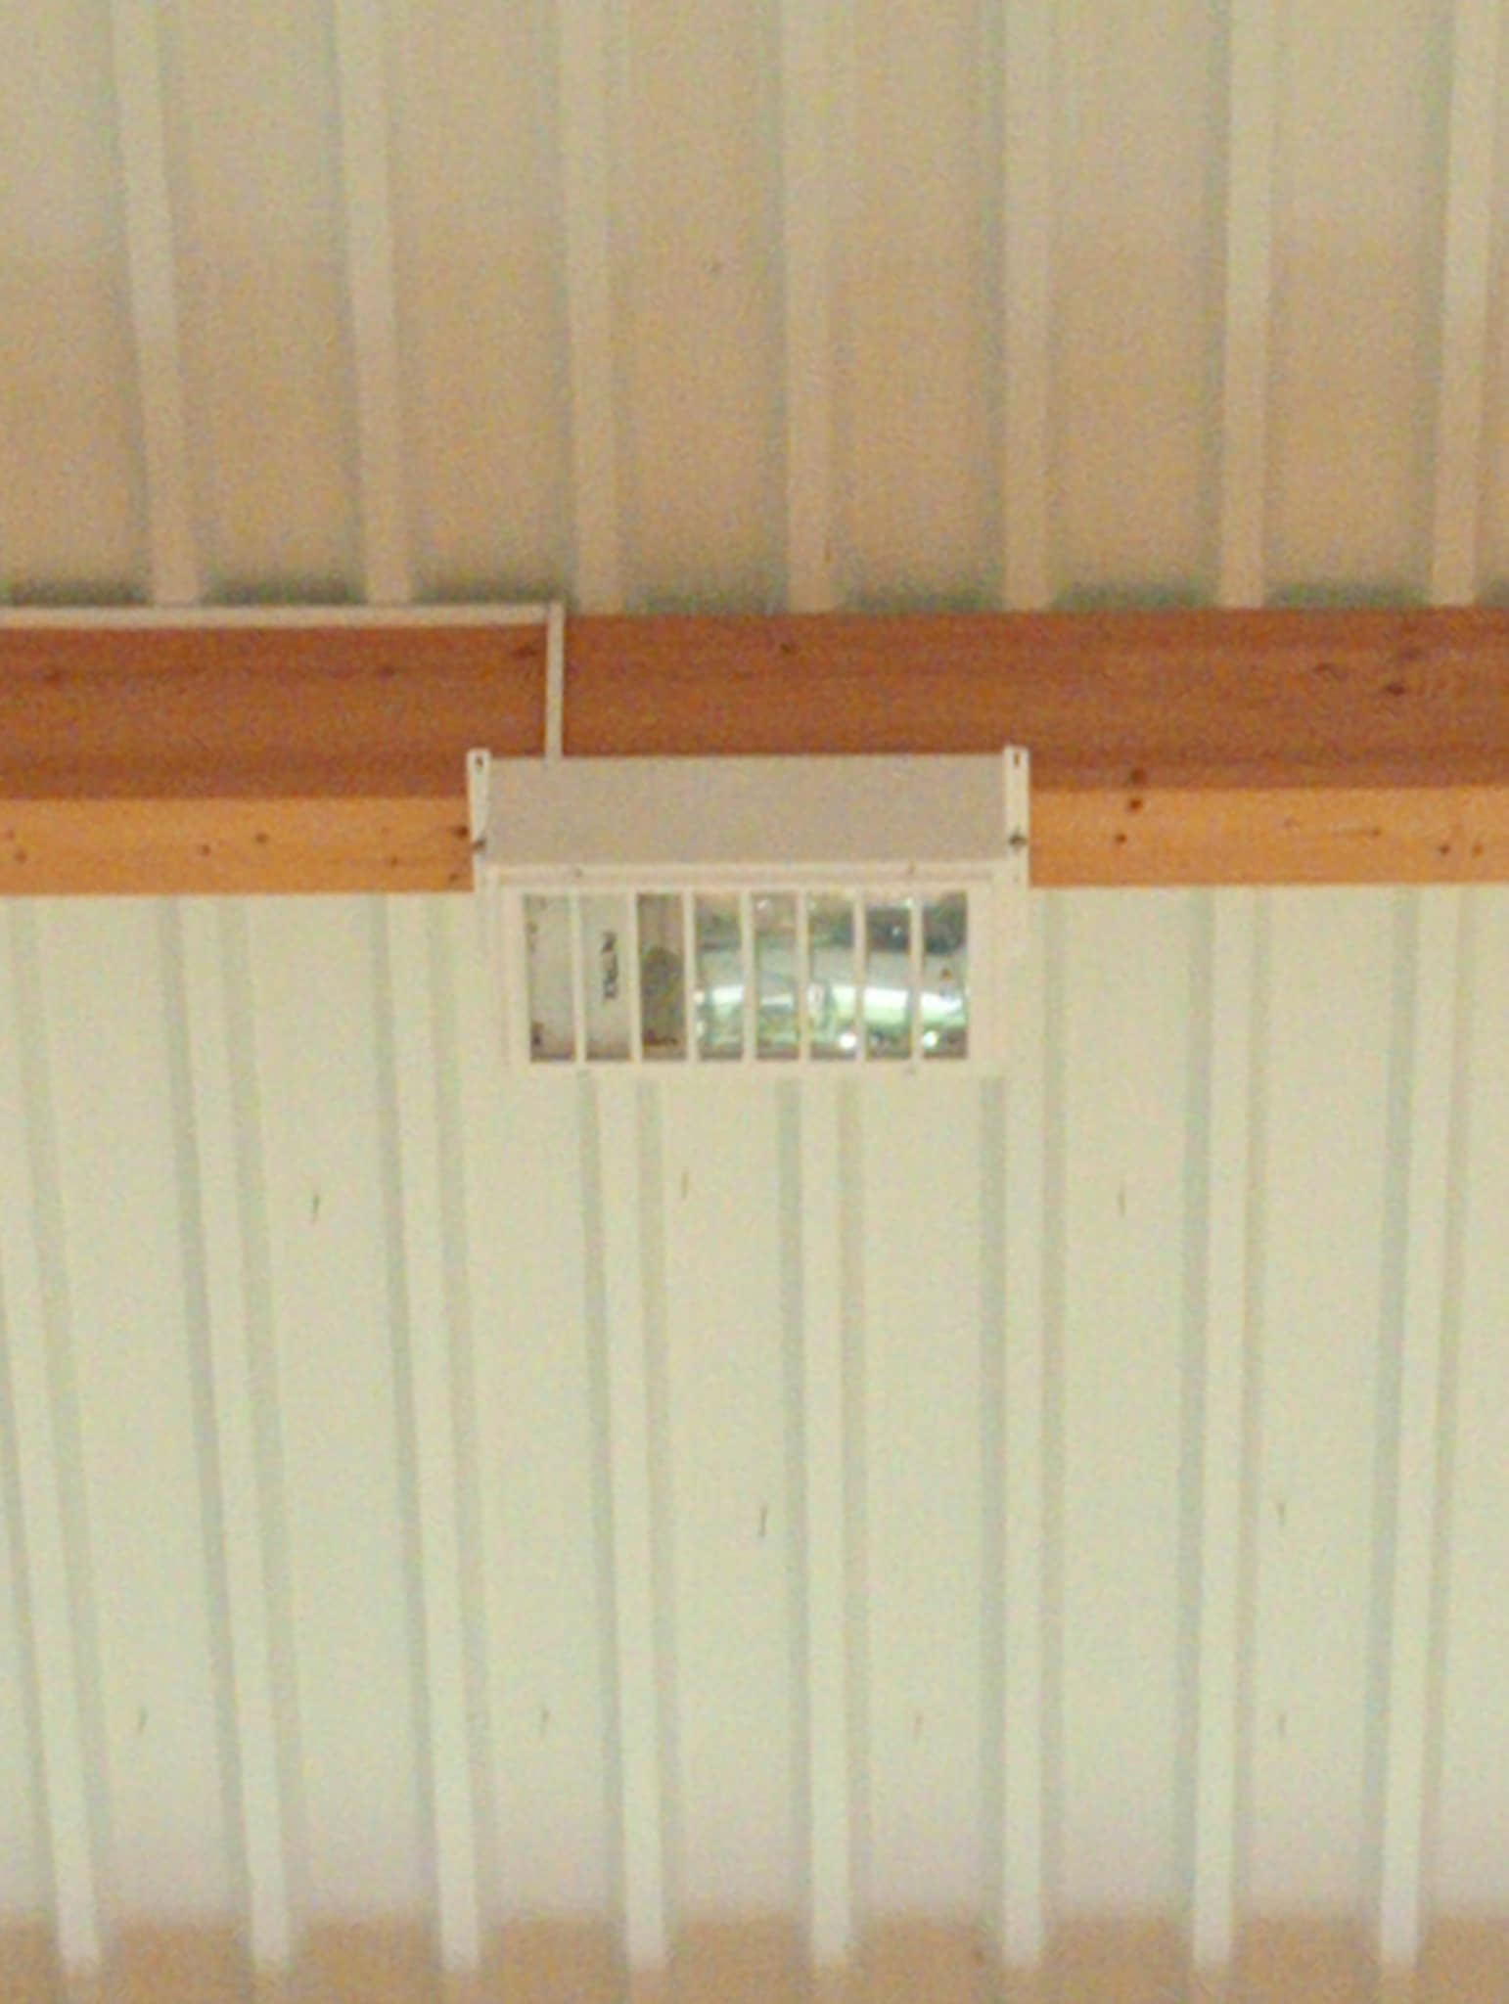

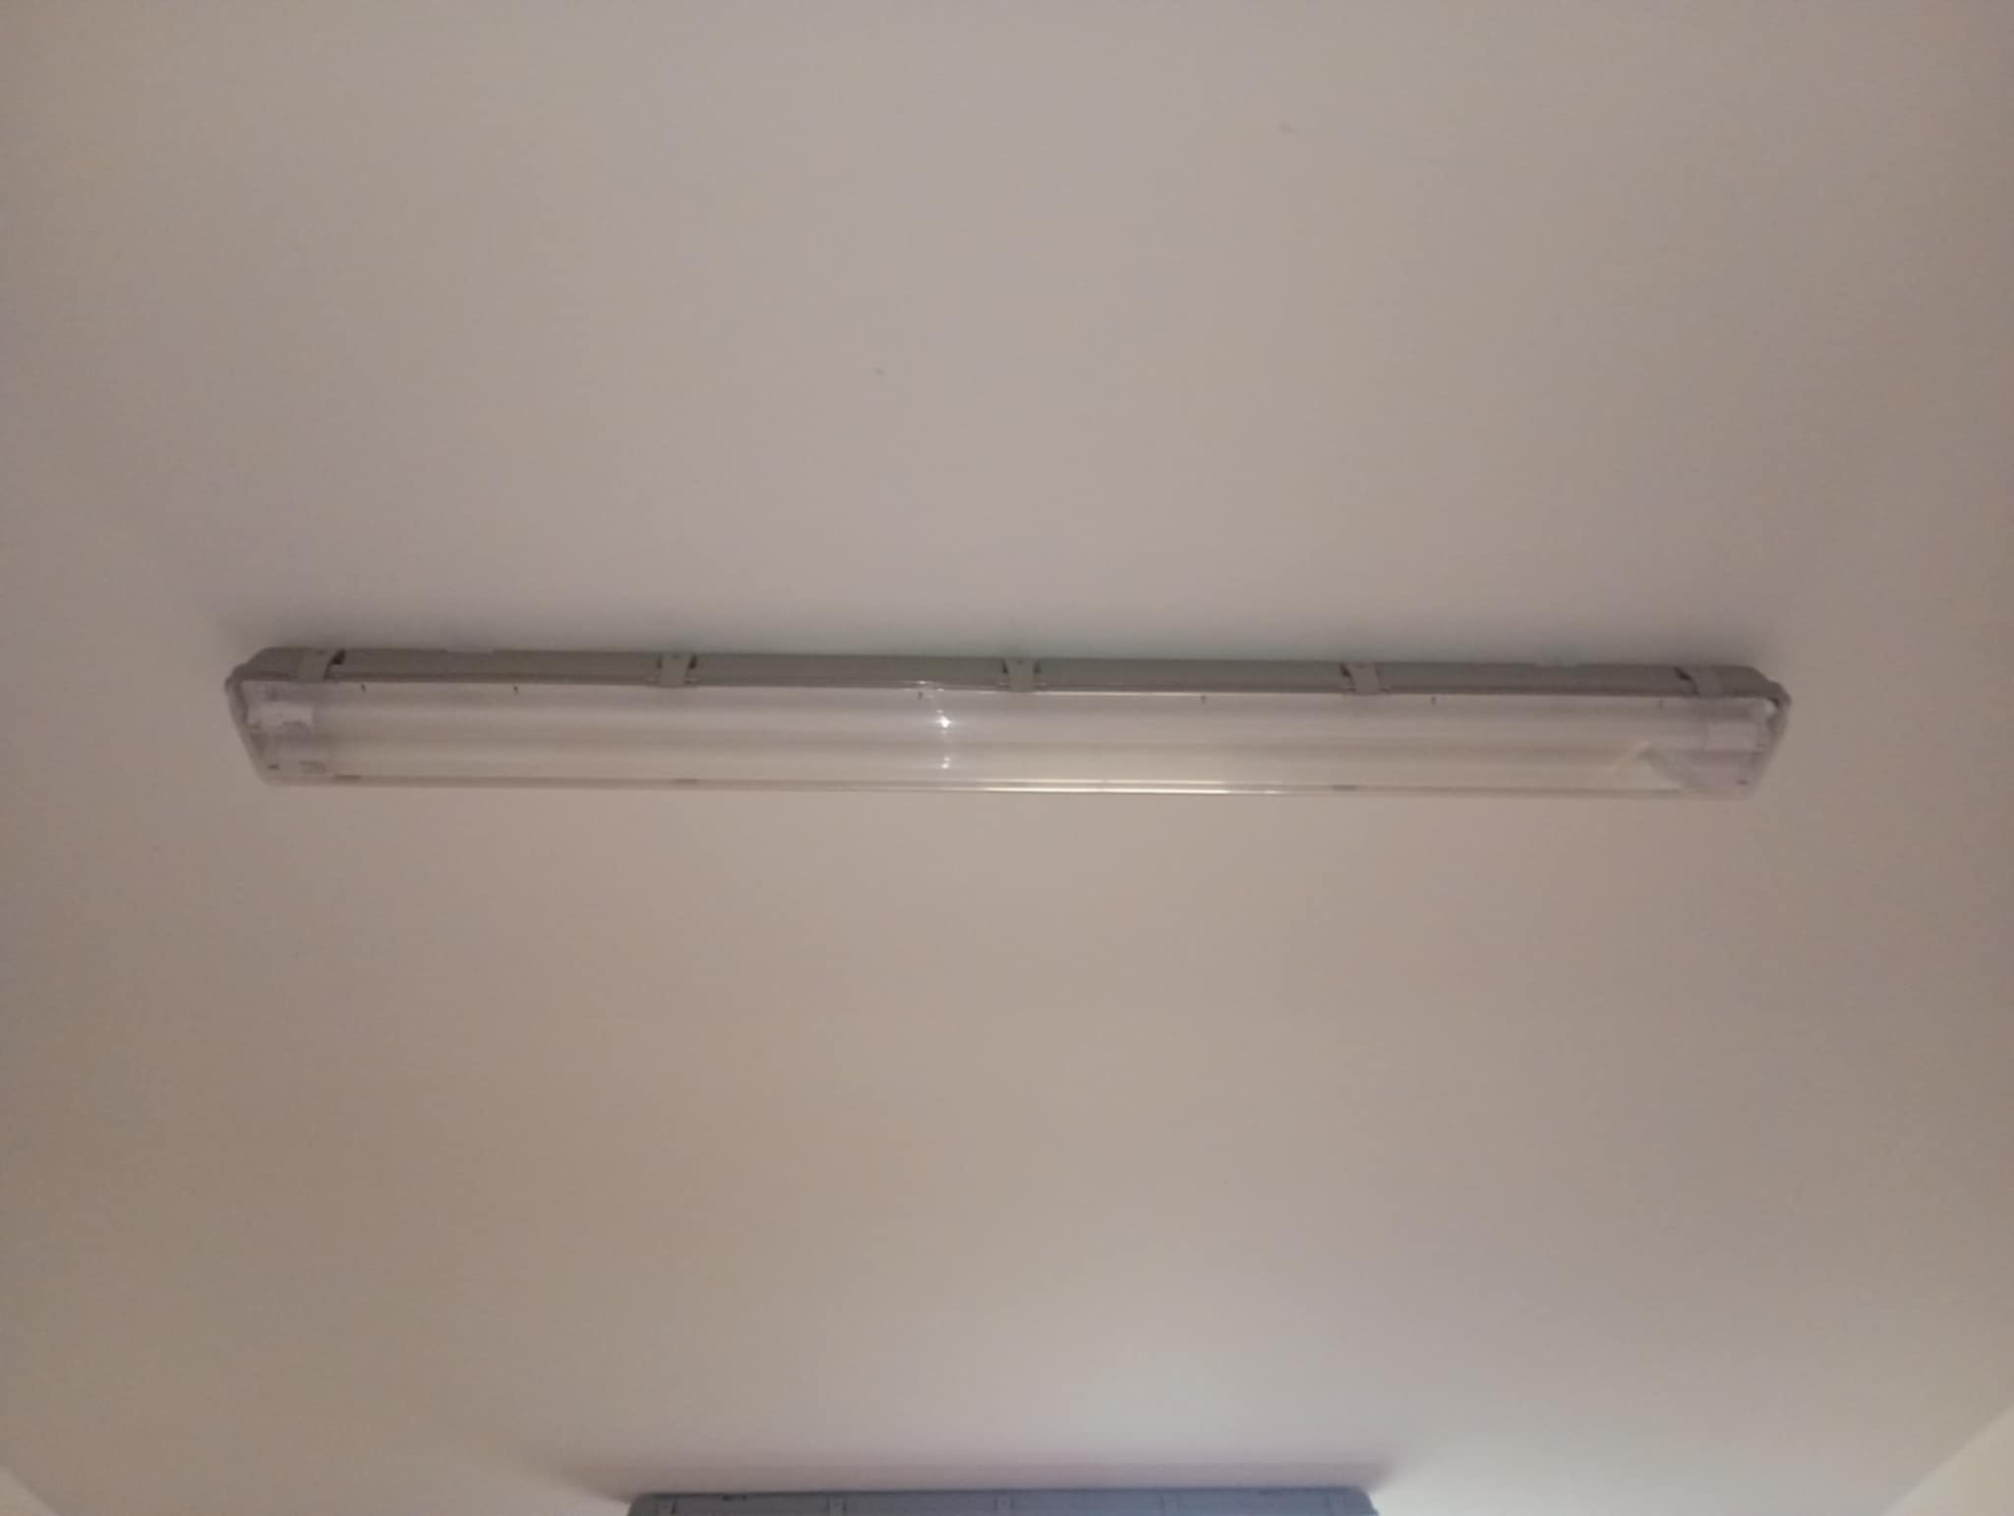

**WYMAGANIA PROCEDURALNE I FORMALNE**

CPV: 45.31.00.00-3 - Roboty instalacyjne elektryczne

1. Warunki udziału w postępowaniu:
   1. Termin realizacji 20.12.2025r.
   2. Termin związania ofertą - 30 dni
   3. Termin płatności - 30 dni
   4. Prowadzenie zarejestrowanej działalności gospodarczej uprawniającej do realizacji przedmiotu zamówienia (dołączyć do oferty aktualny nie starszy niż 6 miesięcy odpis z CEiDG lub KRS)
   5. Wykonawca musi dysponować osobami posiadającymi uprawnienia elektryczne w zakresie:
      * SEP E – uprawnienia eksploatacyjne (dołączyć do oferty);
      * SEP D – uprawnienia dozoru (dołączyć do oferty).
   6. Wykonawca musi wykazać że w okresie ostatnich 5 lat, a jeżeli okres prowadzenia działalności jest krótszy - w tym okresie, wykonał co najmniej jedną robotę o wartości nie mniejszej niż 80.000 zł w zakres której wchodził między innymi montaż lub wymiana oświetleni. (poświadczenie należytego wykonania roboty dołączyć do oferty)
2. Wymagane dokumenty które należy złożyć wraz z ofertą:
   1. Oświadczenie o niepodleganiu wykluczeniu oraz o spełnianiu warunków udziału w postępowaniu
   2. Odpisu lub informacji z Krajowego Rejestru Sądowego lub z Centralnej Ewidencji i Informacji o Działalności Gospodarczej
   3. Wykaz osób posiadających uprawnienia elektryczne w zakresie wraz z kopią tych uprawnień:
      * SEP E – uprawnienia eksploatacyjne;
      * SEP D – uprawnienia dozoru.
   4. Referencje lub poświadczenia lub inne odpowiednie dokumenty potwierdzające, że wykonawca w okresie ostatnich 5 lat, a jeżeli okres prowadzenia działalności jest krótszy - w tym okresie, wykonał co najmniej jedną robotę o wartości nie mniejszej niż 80.000 zł w zakres której wchodził montaż lub wymiana oświetleni.
3. Składnie ofert:
   1. Termin składania ofert: 21.10.2025 r. godz. 9:00
   2. Miejsce składania ofert: Wykonawca składa ofertę drogą elektroniczną w rozumieniu przepisów ustawy Pzp i wprowadzają do oprogramowania JOSEPHINE, które znajduje się pod adresem internetowym <https://JOSEPHINE.proebiz.com/>.
   3. Termin otwarcia ofert: 21.10.2025 r. godz. 09:30
4. Komunikacja między zamawiającym a wykonawcami, w tym składanie ofert, wymiana informacji oraz przekazywanie dokumentów lub oświadczeń, odbywa się przy użyciu środków komunikacji elektronicznej. Komunikacja miedzy zamawiającym a wykonawcami, odbywa się za pośrednictwem Platformy „JOSEPHINE”. Strona prowadzonego postępowania: https://JOSEPHINE.proebiz.com/
5. Kryteria oceny ofert: punktowa - Cena - 100%
6. Cena:

* Wykonawca określi cenę oferty netto z określeniem stawki VAT oraz cenę brutto łącznie z podatkiem. Cenę należy podać w złotych polskich w zapisie liczbowym i słownie z dokładnością do dwóch miejsc po przecinku.
* Cena oferty zostanie wyliczona przez Wykonawcę na załączonym Formularzu oferty.
* Cena oferty stanowić będzie ryczałtowe wynagrodzenie Wykonawcy za wykonanie przedmiotu zamówienia, niezależnie od rozmiaru robót budowlanych i innych świadczeń oraz ponoszonych przez Wykonawcę kosztów ich realizacji (art. 632 kodeksu cywilnego). Cena oferty musi zawierać wszystkie koszty niezbędne do zrealizowania zamówienia wynikające z opisu przedmiotu zamówienia, jak również w nim nie ujęte, a bez których nie można wykonać zamówienia. Wykonawca jest zobowiązany w cenie oferty uwzględnić także załatwienie wszelkich innych formalności dotyczących budowy i kosztów z tym związanych. Wykonawca musi przewidzieć wszystkie okoliczności, które mogą wpłynąć na cenę zamówienia.

1. Wymagania ogólne:
   1. Zamawiający nie dopuszcza składanie ofert częściowych.
   2. Zamawiający nie dopuszcza składania ofert wariantowych.
   3. Rozliczenia między Zamawiającym a Wykonawcą prowadzone będą w PLN.
   4. Zamawiający w niniejszym postępowaniu nie będzie żądał wniesienia wadium
   5. Zamawiający w niniejszym postępowaniu nie będzie żądał wniesienia zabezpieczenia należytego wykonania umowy.
   6. Wykonawca może złożyć tylko jedną ofertę
   7. Wybrany wykonawca jest zobowiązany do zawarcia umowy w terminie i miejscu wskazanym przez zamawiającego.
2. UWAGI
   1. Zamawiający informuje, że niniejsze postępowanie prowadzone jest poza zakresem stosowania ustawy z dnia 11 września 2019 r. – Prawo zamówień publicznych (Dz.U. z 2024 r. poz. 82 ze zm.), zgodnie z art. 2 ust. 1 pkt 1 tej ustawy, ponieważ wartość zamówienia nie przekracza kwoty 130 000 zł netto.
   2. Ogłoszenie zamówienia zostało opublikowane nieobowiązkowo, wyłącznie w celu zapewnienia przejrzystości, konkurencyjności i racjonalnego wydatkowania środków publicznych.
   3. Postępowanie prowadzone jest w trybie uproszczonym – zapytania ofertowego, na zasadach określonych przez Zamawiającego, z poszanowaniem zasad uczciwej konkurencji, równego traktowania wykonawców oraz przejrzystości, o których mowa w art. 16 ustawy Prawo zamówień publicznych.